智慧人才系统操作手册
求职招聘-企业用户

作者 | 底佩佩 | 编 写 时 间 | 2022-9-26
文档版本 | V1.0 | 最后修改时间 | 2022-9-26

文档修订记录
日期 | 修订号 | 修改描述 | 作者
2022-9-26 | V1.0 | 求职招聘—企业用户操作说明 | 底佩佩

目录
一、 系统概览 2
二、 用户登录 3
三、 操作流程 6
（一）、企业招聘发布流程 6
四、企业招聘相关页面 7
（一）、招聘门户首页 9
（二）、人才求职页面 9
（三）、发布职位列表 10
（四）、简历管理 12
（五）、企业中心列表 13
（六）、招聘反馈 14
五、 通知公示 18
六、 政策发布 19
七、招聘会 19

系统概览
为企业用户提供以互联网为基础的招聘管理软件，能够帮助企业提高招聘效率，简化招聘程序以及全方位跟进招聘流程的监控和管理；同时也为个人用户提供求职平台，便捷快速的进行职位匹配。

用户登录
登录地址：https://rc.zzgx.gov.cn/#/

人才招聘门户首页右上方点击登录，选择企业用户登录，输入手机号和密码即可登录该系统。
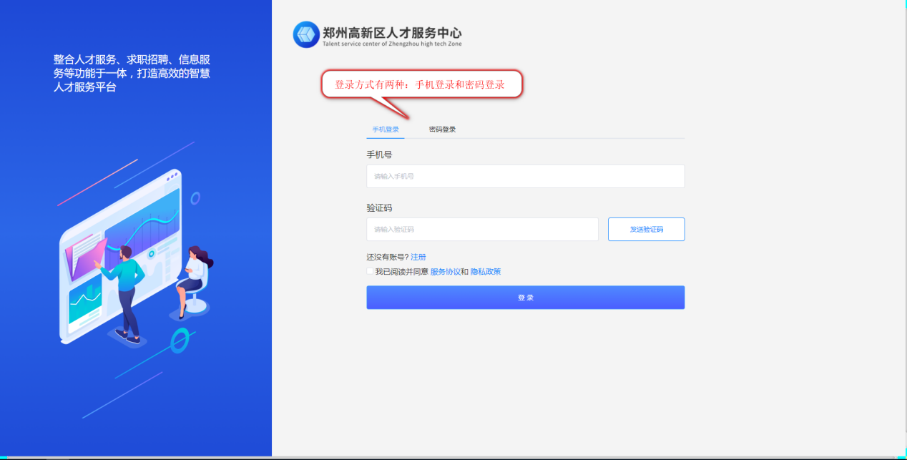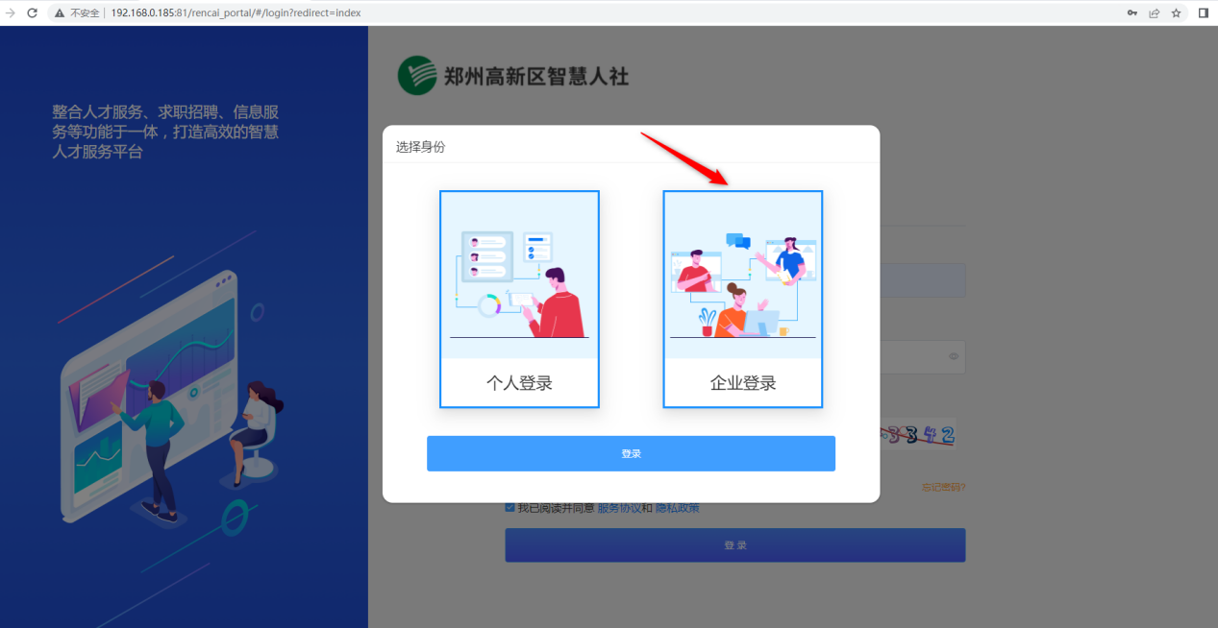
图：选择企业身份

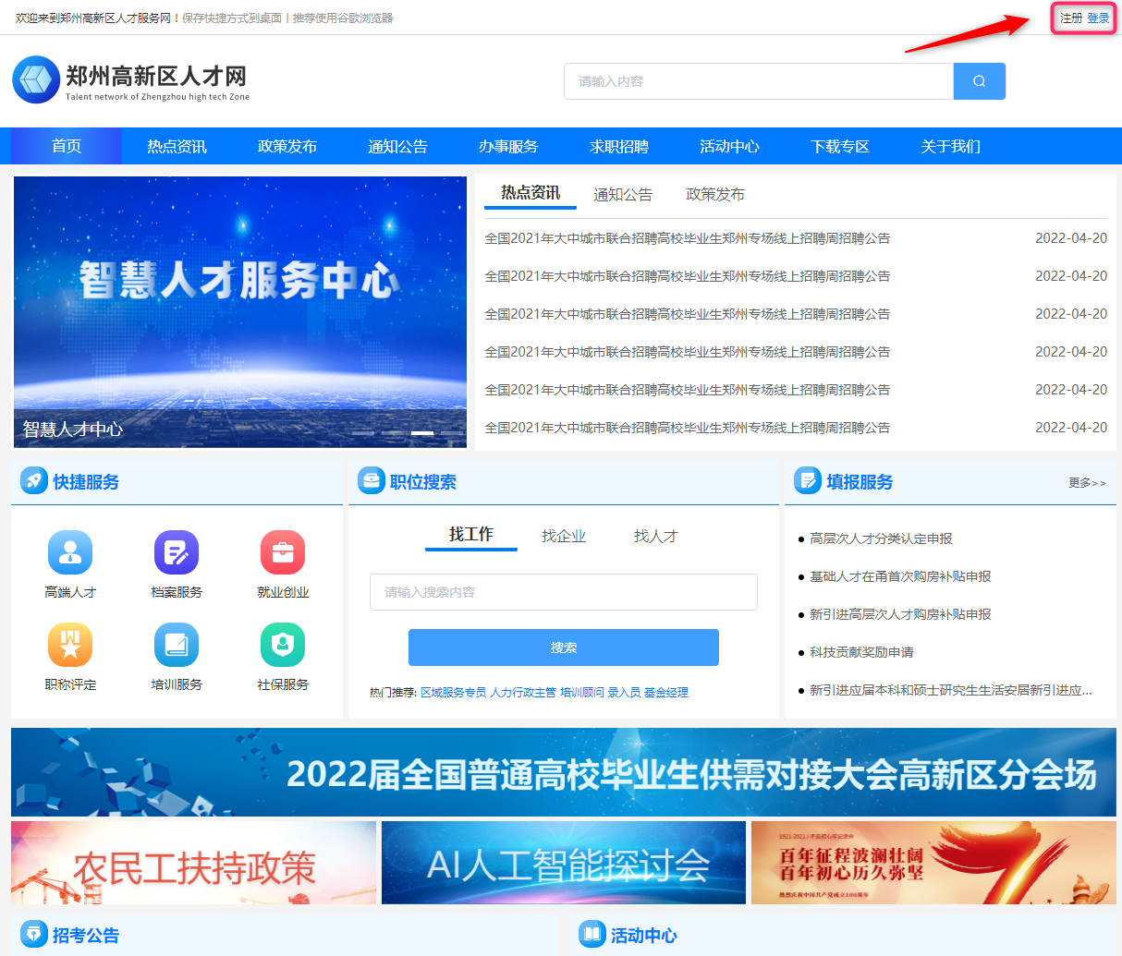 图：智慧人才门户登录界面

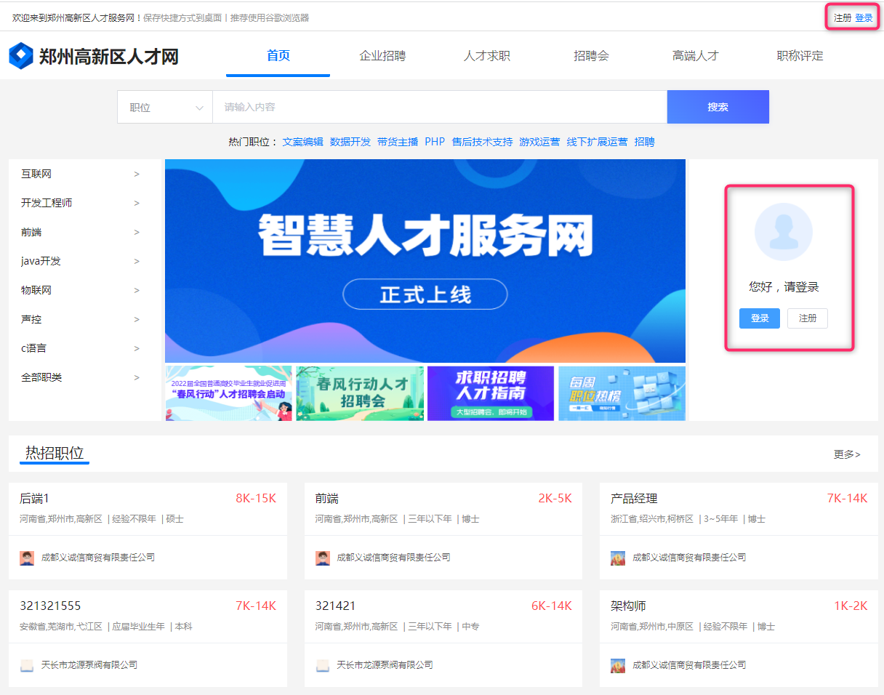图：求职招聘门户登录界面

操作流程

（一）、企业用户招聘发布流程
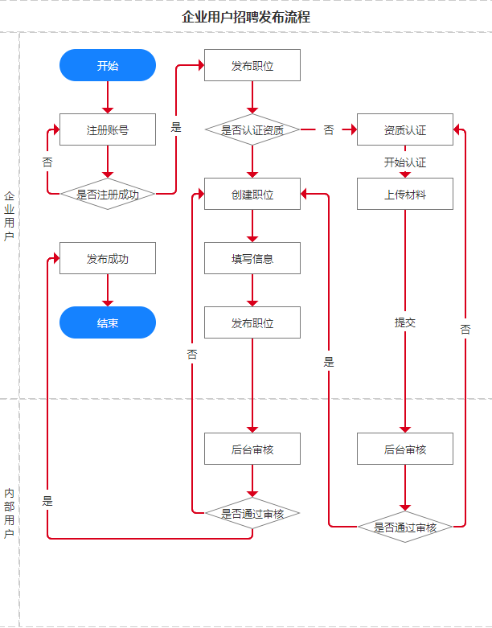

企业身份登录
1、切换至企业身份登录：能看到人才求职菜单和对应的企业中心列表，相关的邀请面试等业务操作只有通过企业资质认证(如上传营业执照)之后才可使用。
2、未登录系统的用户：点击人才求职，弹出提示信息：请以企业身份登录系统查看。
3、未完善企业资料的用户登录后弹窗提示如下，点击立即完善，跳转到企业中心-企业资料页面可进行操作
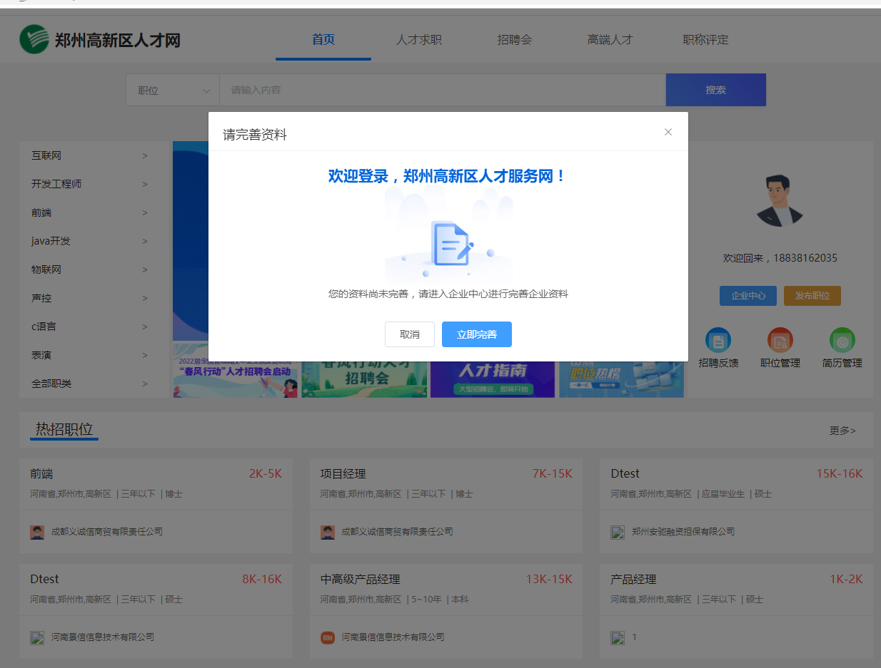
图：企业完善资料提示弹框
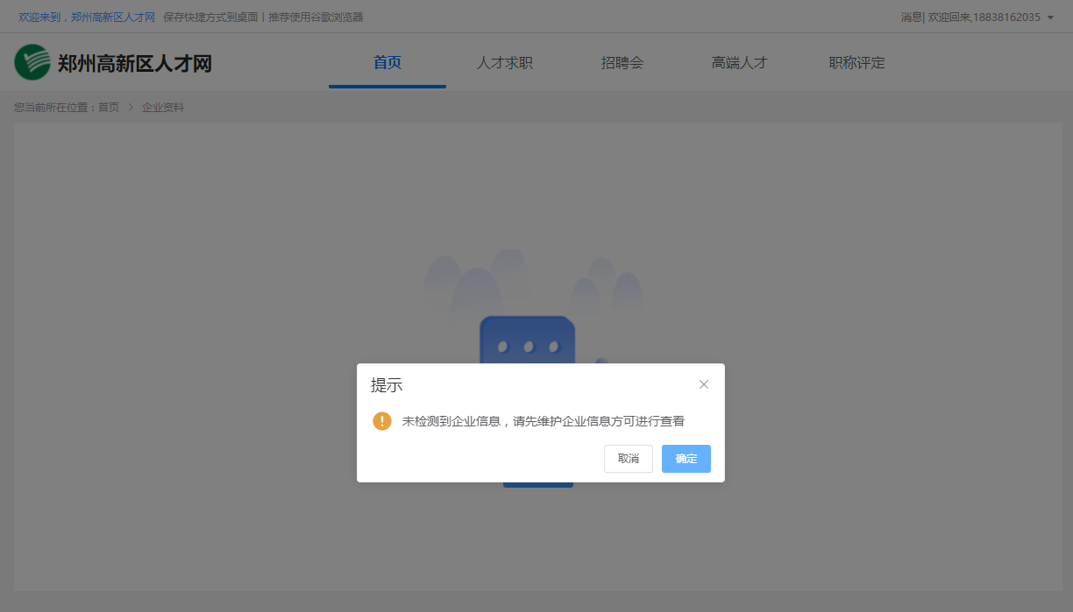
图：无企业信息弹窗提示

进入企业中心，需先绑定一个企业，上传清晰图片可自动识别企业名称和社会信用代码，绑定后需在管理端进行资质审核
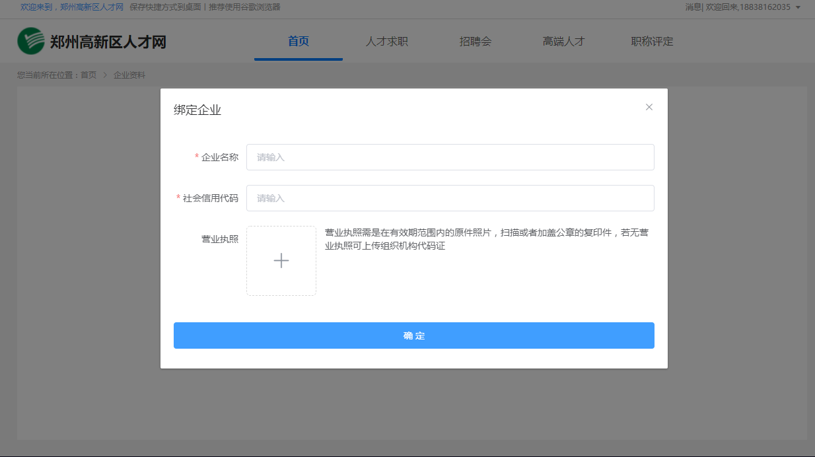
图：绑定企业页面
四、企业招聘相关页面：
（一）、招聘门户首页展示如下：
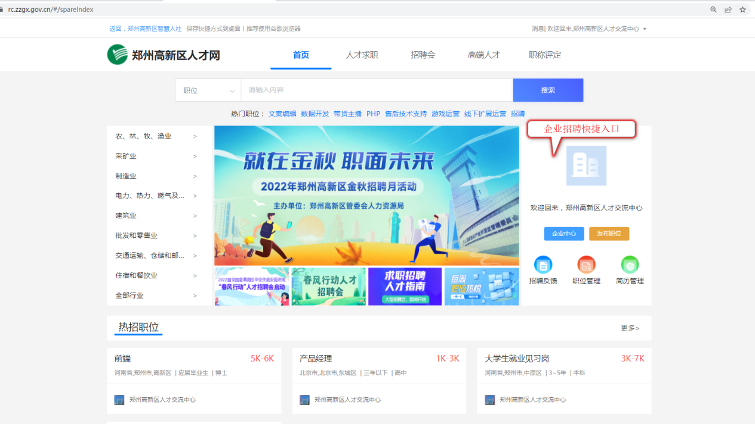
（二）、人才求职页面可查看求职者简历，根据条件进行筛选
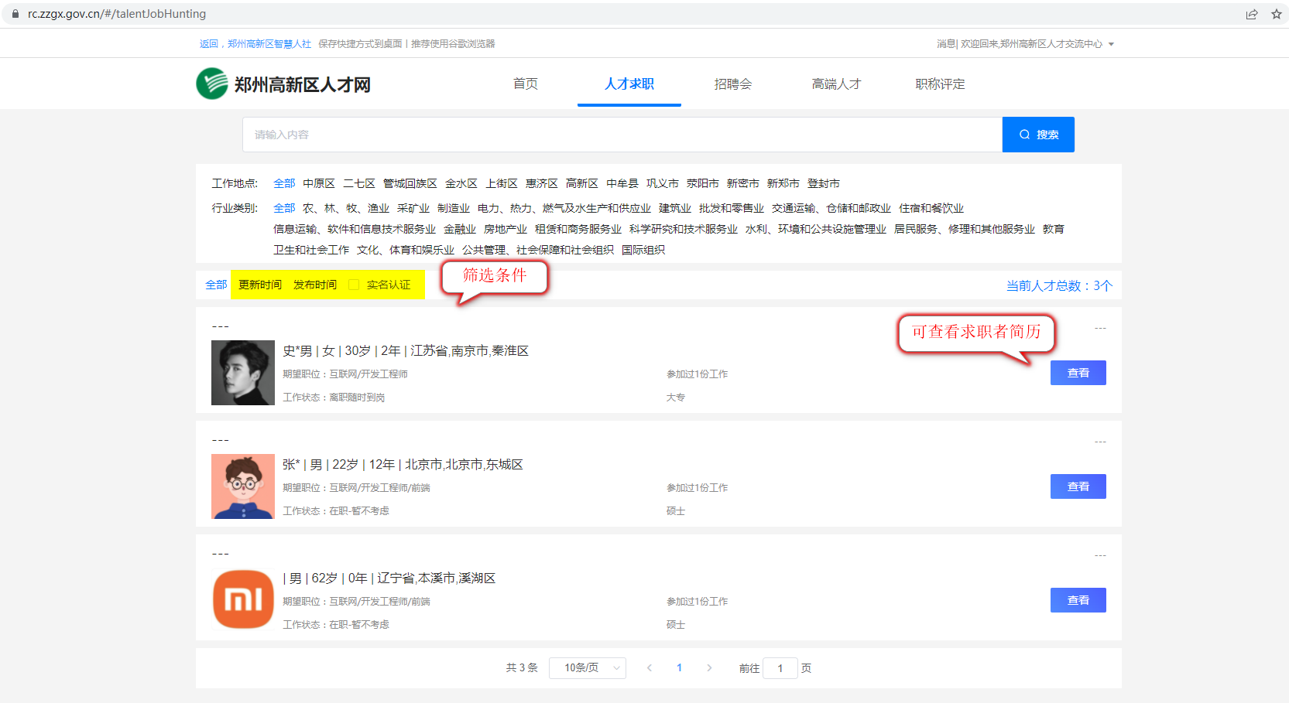

人才求职-进行简历查看，邀请面试，收藏简历，下载简历等操作
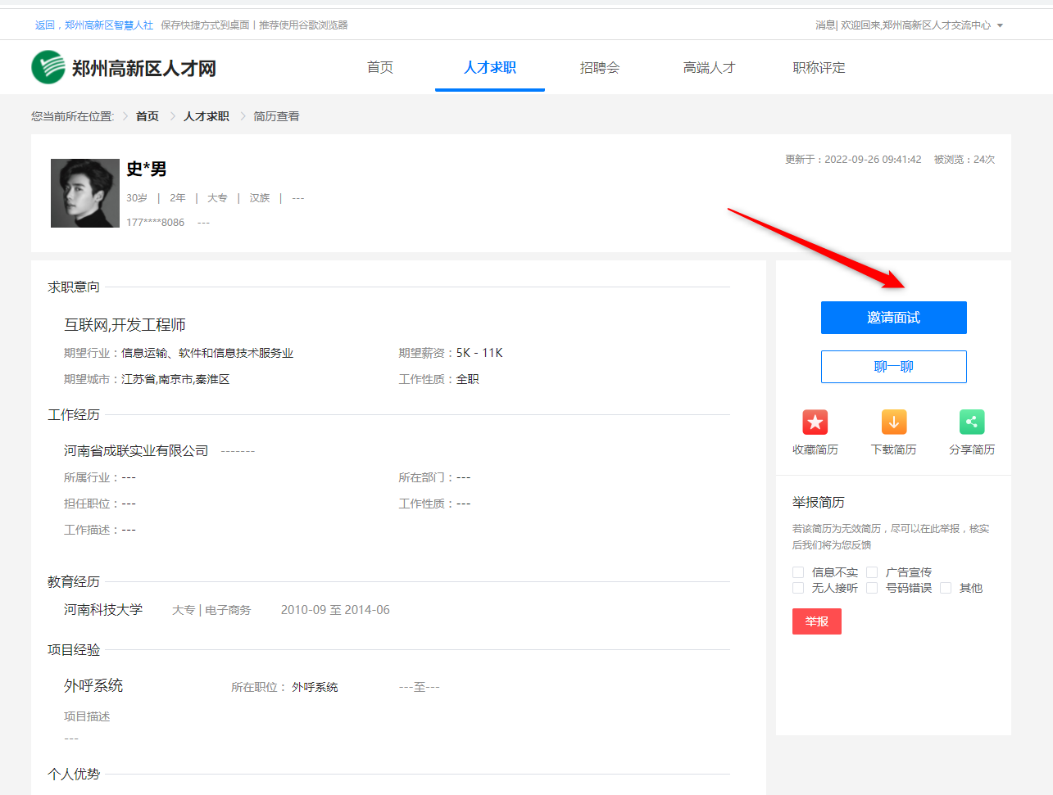

（三）、发布职位列表，可发布职位同步到招聘会，通过管理端新增发布会
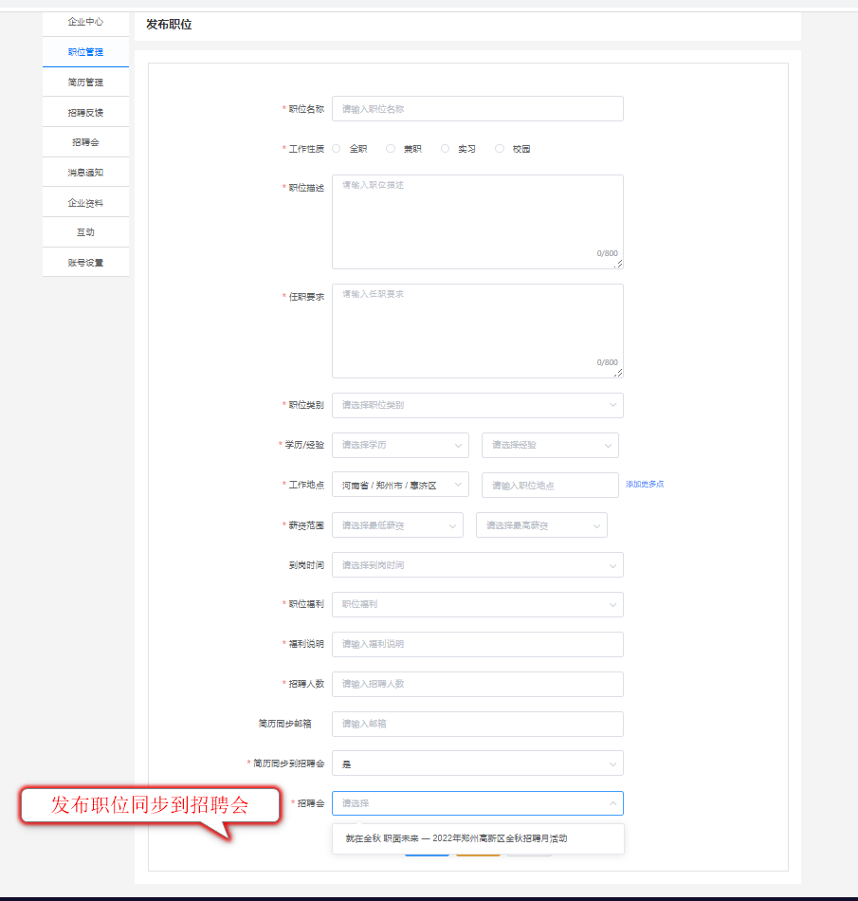
管理端：活动管理-招聘会管理，可新增发布会
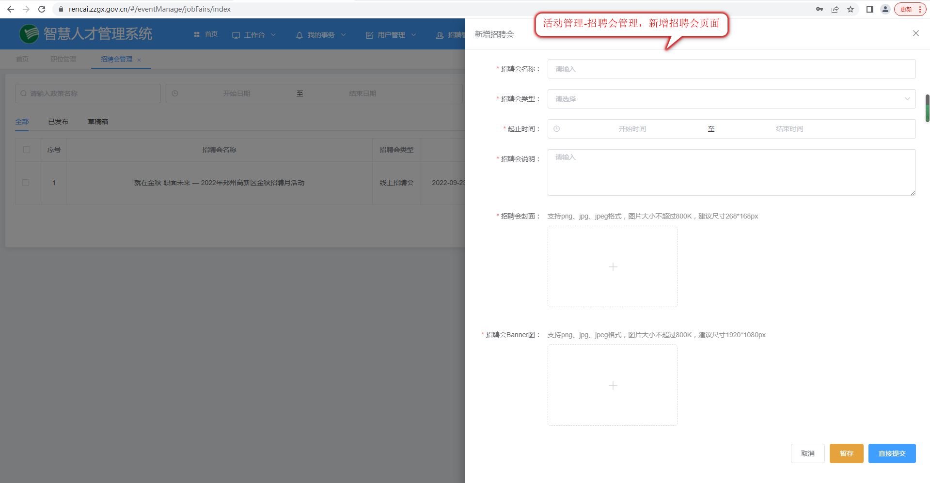
（四）、简历管理，点击用户名可预览简历，发送面试邀请等操作
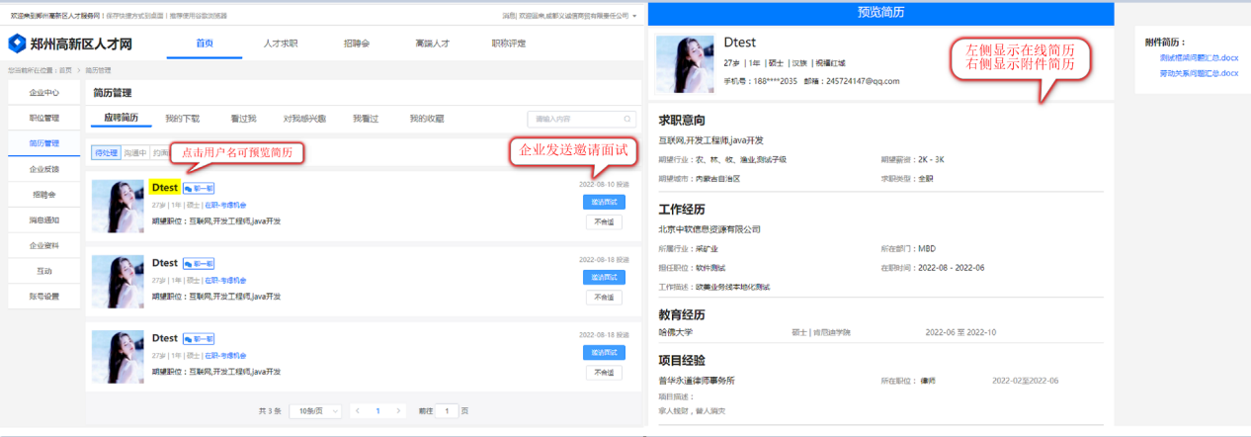
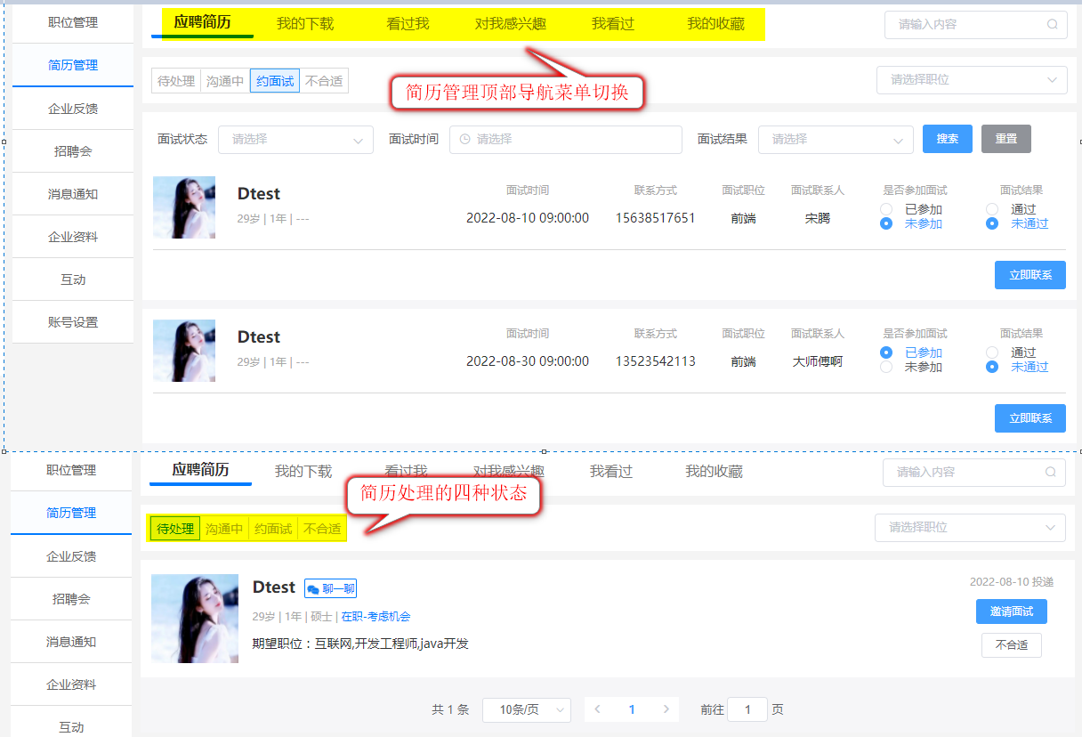（五）、企业中心列表
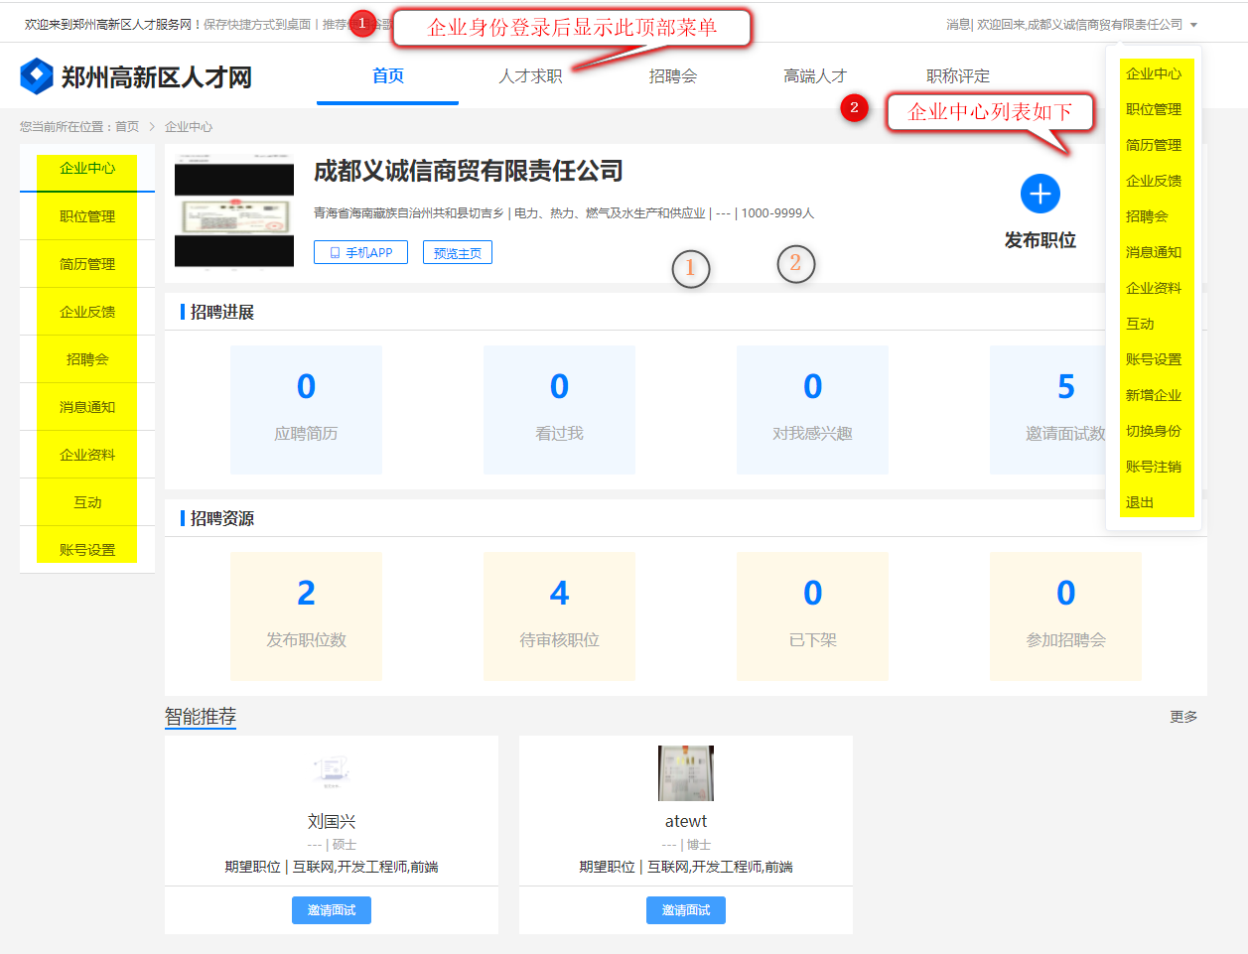

（六）、招聘反馈
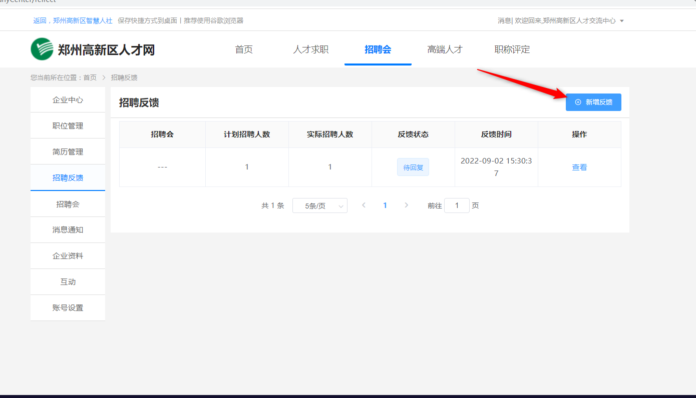
图：招聘反馈列表
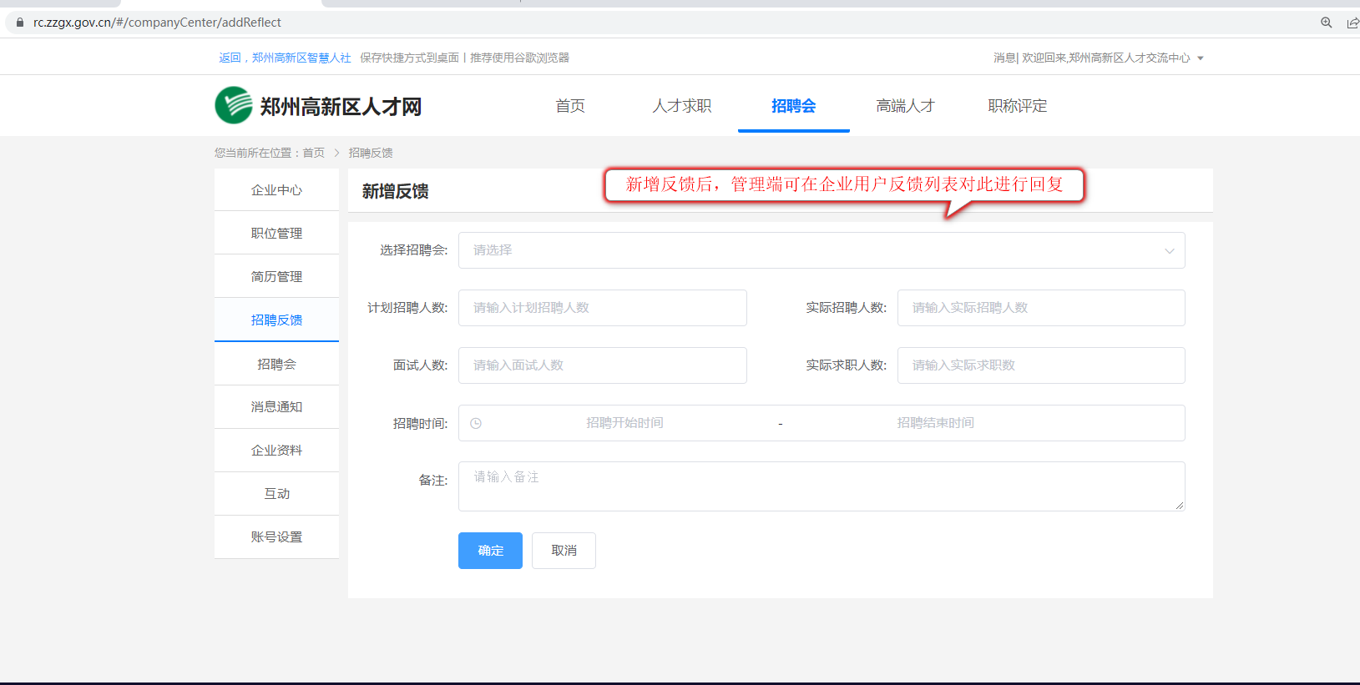
图：新增反馈页面

（七）、企业资料
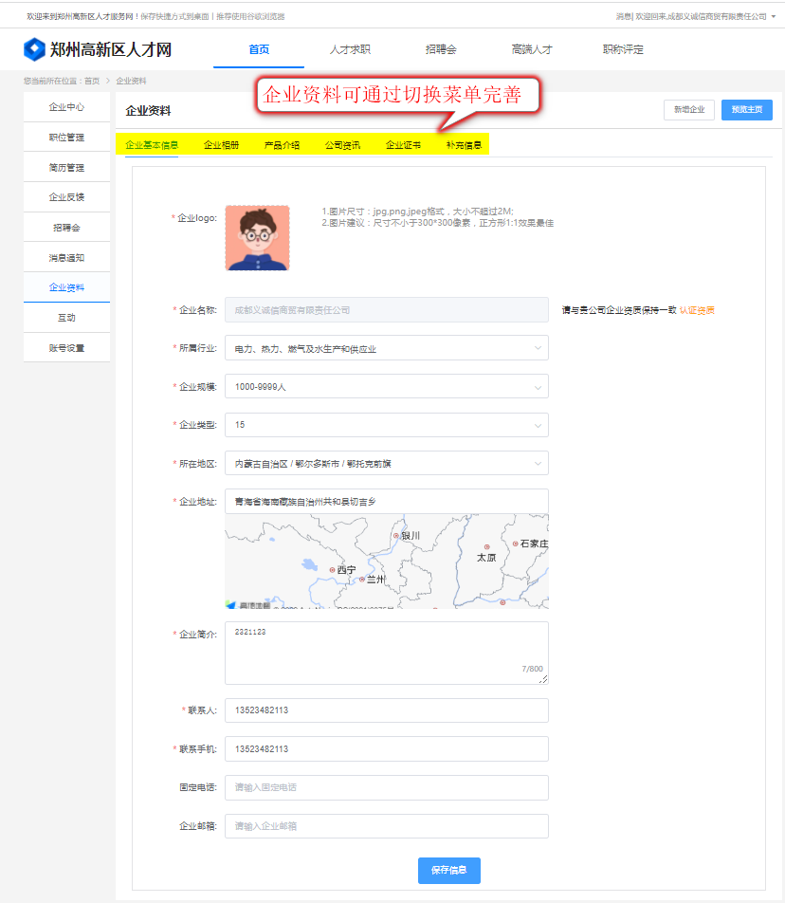（八）、账号设置
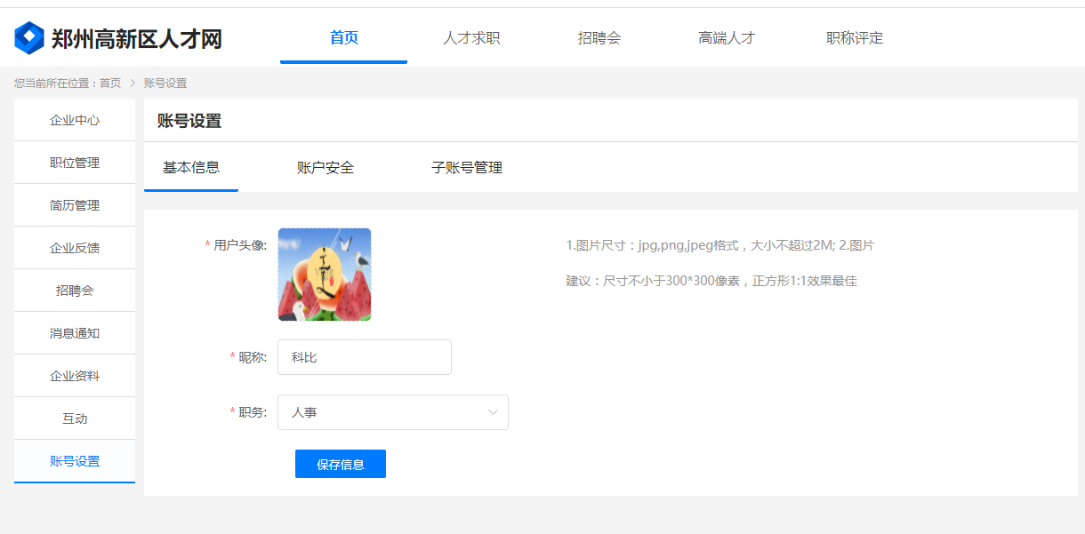
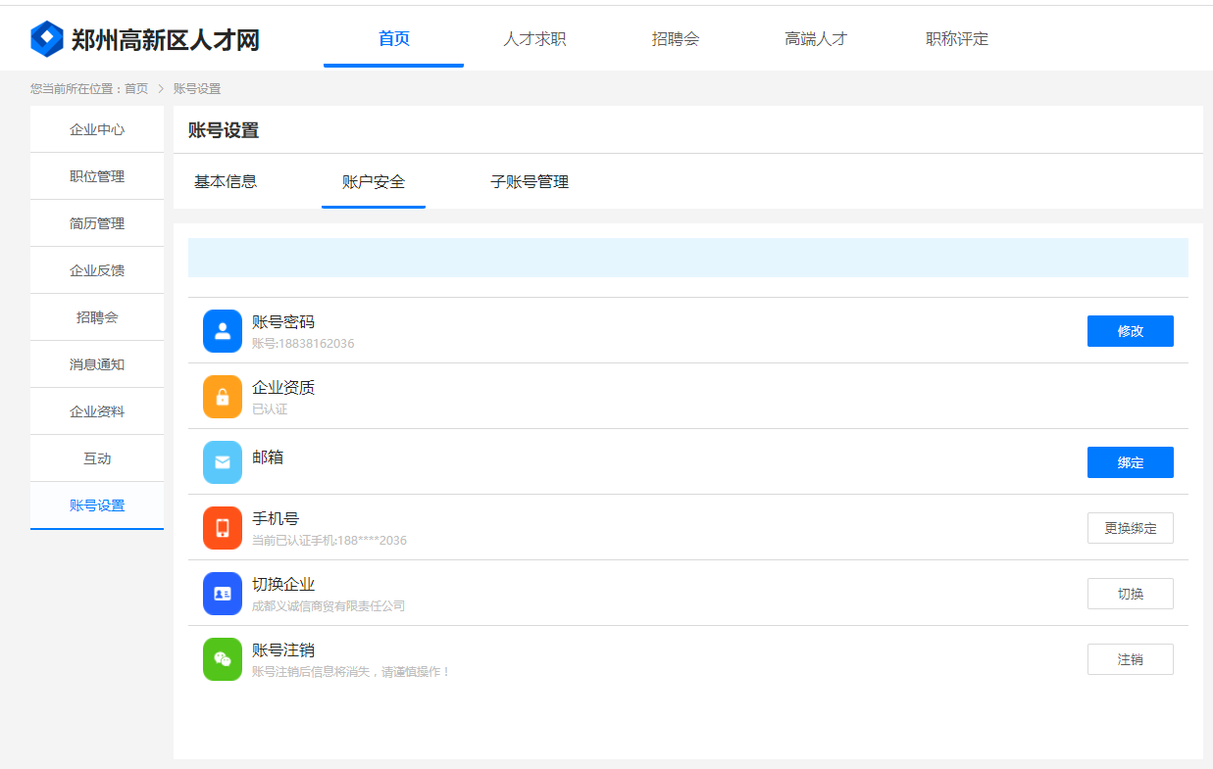
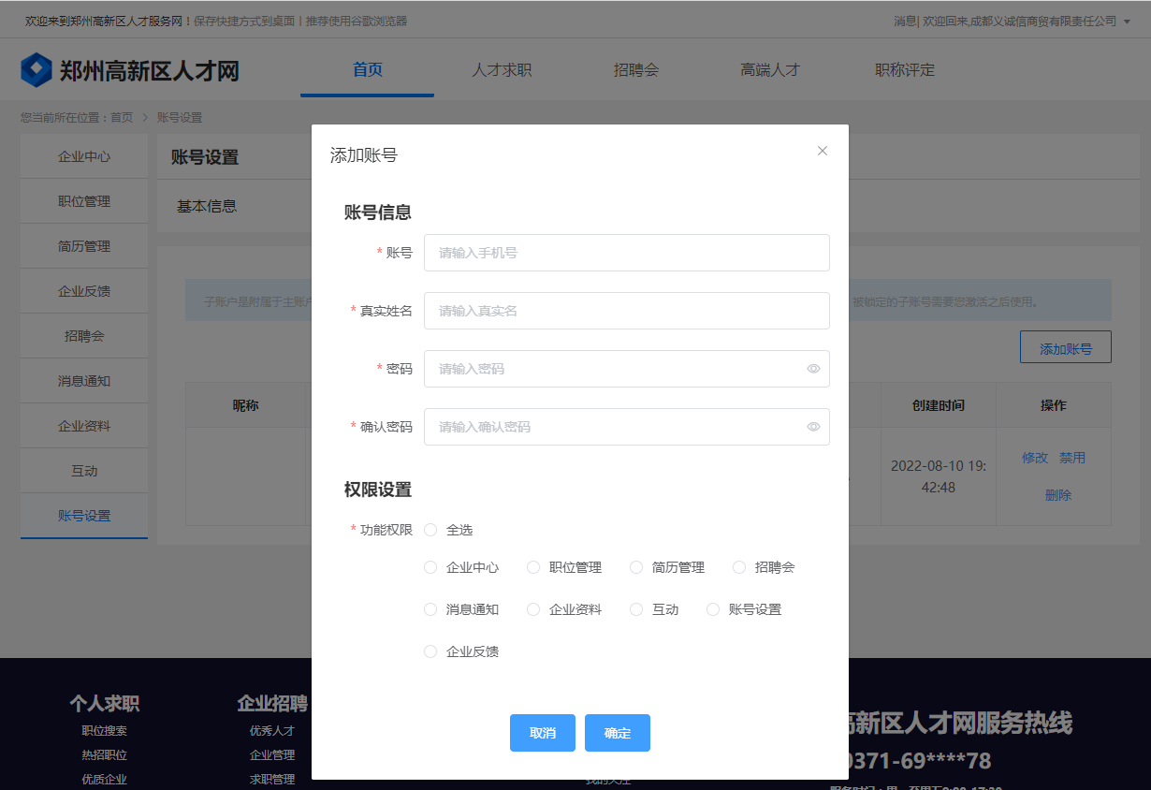

五、通知公示
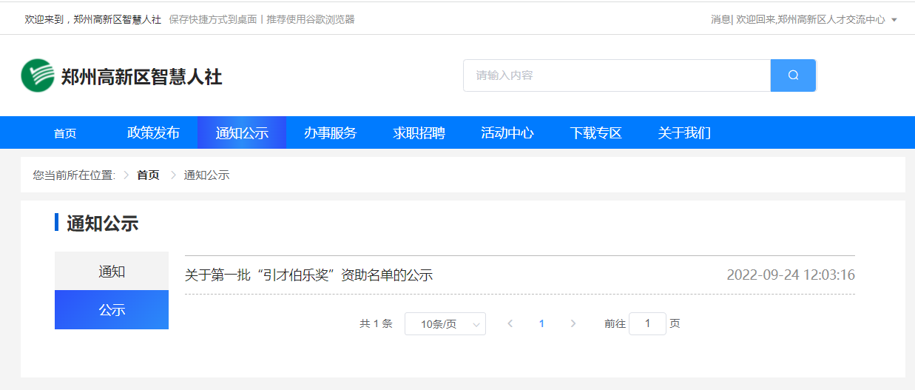

六、政策发布
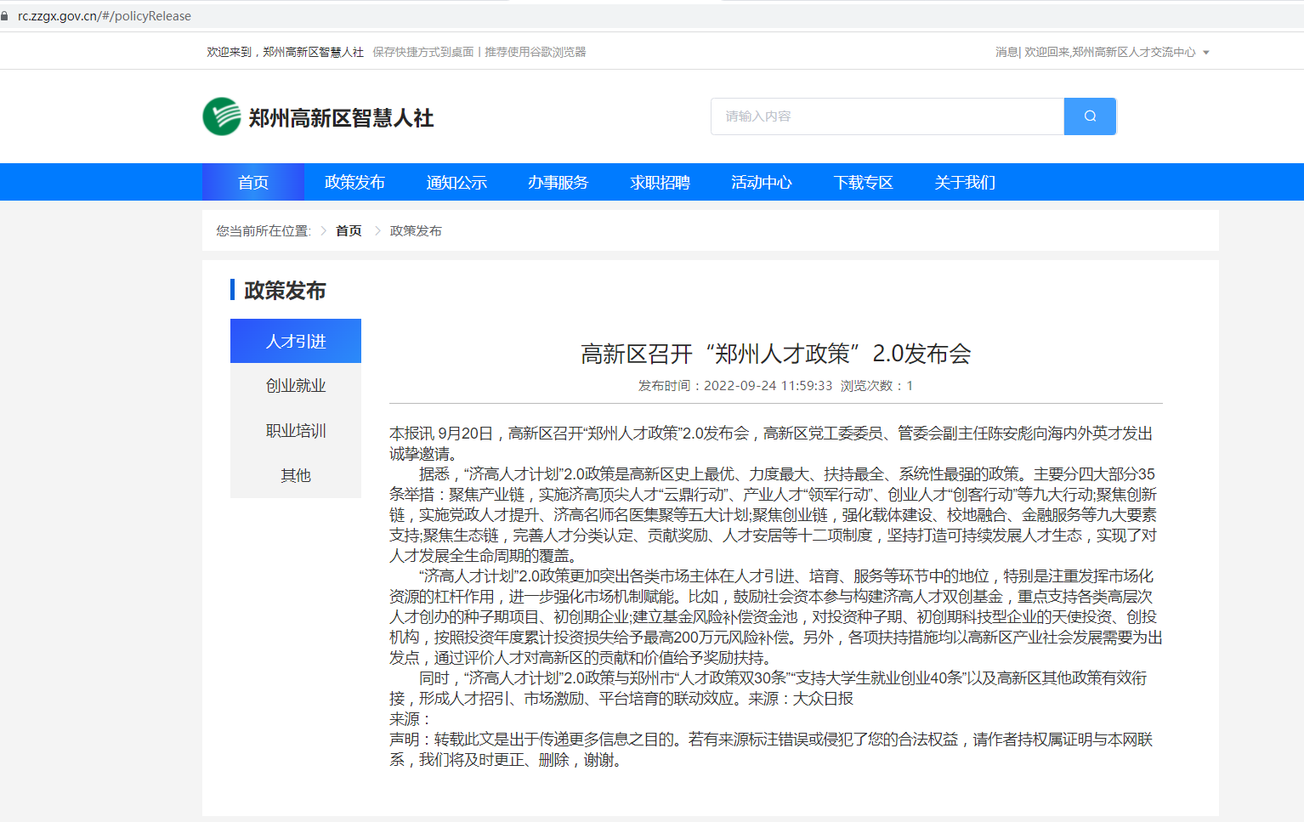

七、招聘会
（一）登录管理端，活动管理-招聘会管理，发布招聘会

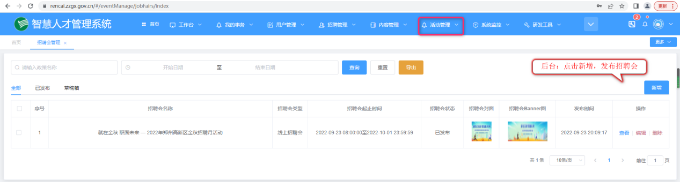
（二）登录前端：招聘门户，查看招聘会—线上招聘会
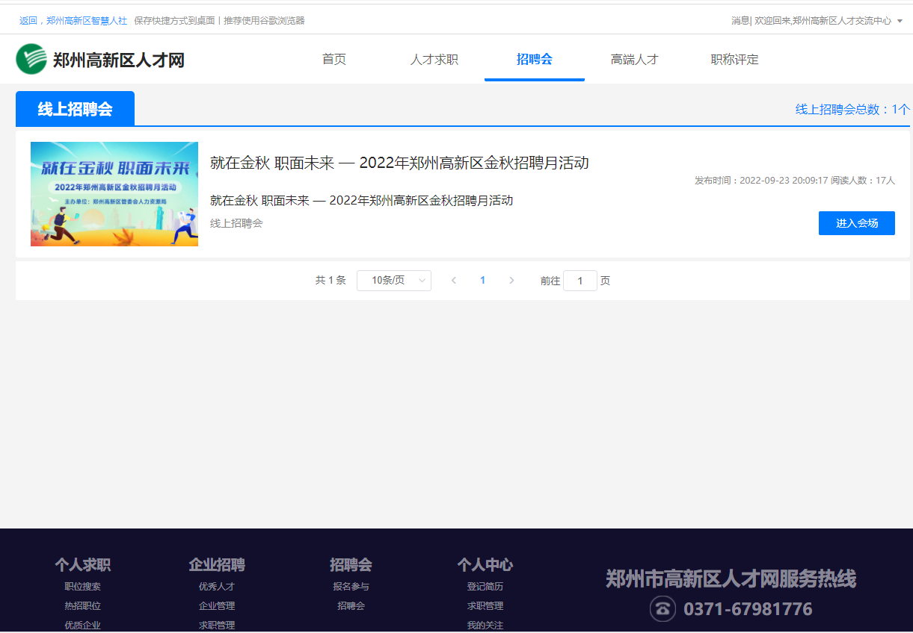
企业用户，可查看求职大厅，可查看求职者信息
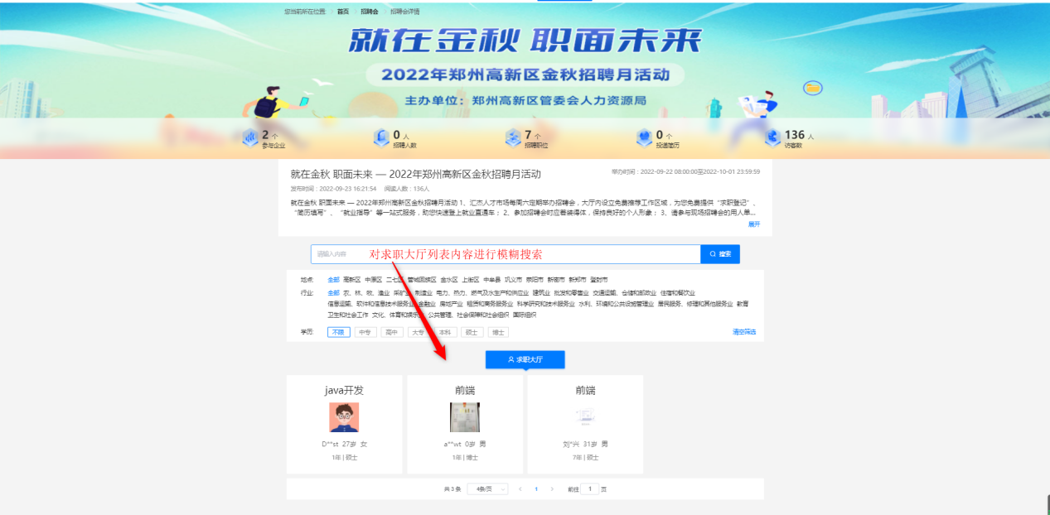
图：企业用户-求职大厅

如有疑问，请联系：0371-67981776 或 18838162035

